|  |  |  |
| --- | --- | --- |
| logo og navn | | adresse |
| Sendt pr. mail til:  uvaeul@uvm.dk | Sagsnr. 14-689  Vores ref. EKH/nvd  Deres ref. | |
|  | Den 8. september 2014 | |

# Udkast til bekendtgørelse om optagelse til skoleundervisningen i hovedforløbet i erhvervsuddannelser og om eux-forløb i visse erhvervsuddannelser

LO kvitterer for modtagelsen af ovennævnte høring. LO anser formuleringen af tydelige faglige og almene overgangskrav fra grundforløbets del 2 til erhvervsuddannelsernes hovedforløb som et meget væsentligt element både i at sikre, at den faglige kvalitet i hovedforløbsundervisningen løftes, og at den specifikke målretning i grundforløbets del 2 fastholdes. Derfor lægger LO afgørende vægt på, at det alene er de faglige udvalg, der formulerer disse overgangskrav, og at disse ikke omformuleres og almengøres.

Med venlig hilsen

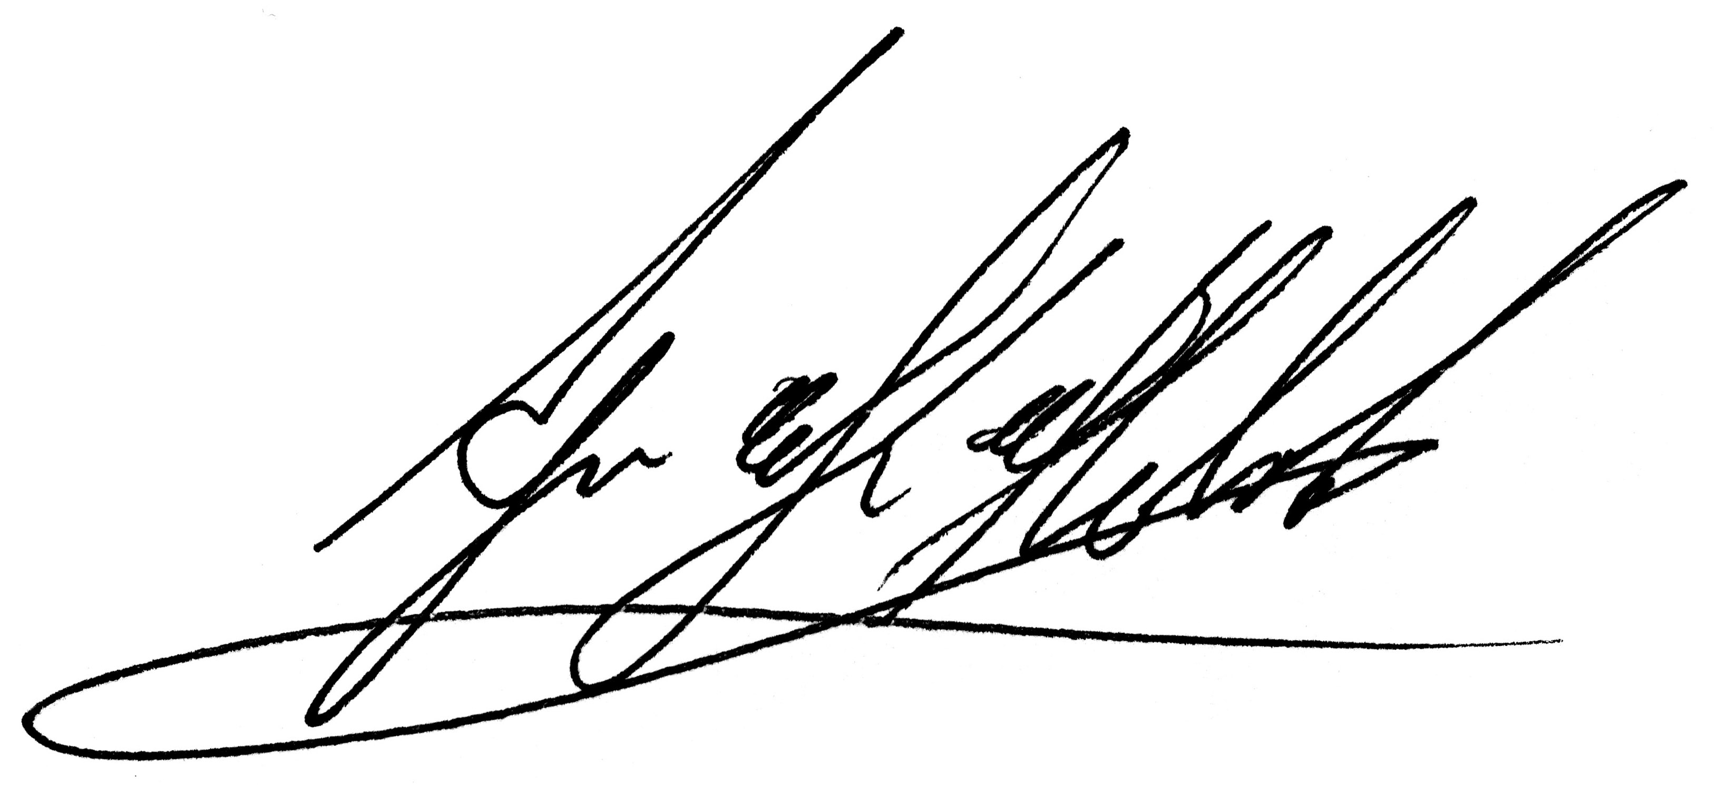

Ejner K. Holst

LO sekretær